新北区薛家实验小学

书式生活教师俱乐部

领衔人： 吴宏露

日期： 2023.1

**书式生活教师俱乐部活动方案**

一.指导思想

习近平总书记在多个场合强调要加强读书学习，要爱读书、读好书、善读书，“把学习作为一种追求、一种爱好、一种健康的生活方式，做到好学乐学”。成立“书式生活”读书俱乐部，通过系列读书活动，努力扩大教师阅读视野、丰富阅读内容、形成阅读习惯，提升教师精神境界、提高综合素养。

二．活动安排

|  |  |  |  |
| --- | --- | --- | --- |
| **2022年10月份两项集体活动安排** | | | |
| **序号** | **时间** | **活动** | **要求** |
| **1** | 2022.10.26 | 拍集体照 |  |
| **2** | 2022.10.31 | 读书计划交流 | 每位成员结合俱乐部要求，确定本学期的阅读计划。 |
| **2022年11月份两项集体活动安排** | | | |
| **序号** | **时间** | **活动** | **要求** |
| **1** | 2022.11.5（周六）  晚上8：30—9:30 | 线上沉浸式阅读1小时 | 阅读1小时，每人2分钟阅读分享 |
| **2** | 2022.11.19—20（周五—周日） | 周末观影  《天才少女》 | 一段影评**＋**一张照片 |
| **2022年12月份两项集体活动安排** | | | |
| **序号** | **时间** | **活动** | **要求** |
| **1** | 2022.12.10（周六）  晚上8：30—9:30 | 线上沉浸式阅读1小时 | 阅读1小时，每人2分钟阅读分享 |
| **2** | 2022.12.23—31（周五—周日） | 周末观影《地球上的星星》 | 一段影评**＋**一张照片 |

|  |  |  |  |
| --- | --- | --- | --- |
| **2023年1月份两项集体活动安排** | | | |
| **序号** | **时间** | **活动** | **要求** |
| **1** | 2023.1.7 | 读书分享 | 交流本学期读书交流 |
| **2** | 2023.1.11 | 线上寒假阅读安排 | 寒假里至少阅读一本书，并选择一种阅读展销会（好书推荐、读书心得、思维导图、创意展示） |

**俱乐部成员名单**

|  |  |  |  |
| --- | --- | --- | --- |
| 序号 | 姓名 | 序号 | 姓名 |
| 1 | 吴宏露 | 8 | 黄甜 |
| 2 | 陈静琪 | 9 | 吉菲菲 |
| 3 | 包惠萍 | 10 | 冯绯楠 |
| 4 | 高云 | 11 | 刘伟莲 |
| 5 | 沈凯 |  |  |
| 6 | 陈奇 |  |  |
| 7 | 颜旻 |  |  |

**书式生活教师俱乐部第1次活动签到表**

|  |  |  |  |  |  |
| --- | --- | --- | --- | --- | --- |
| 序号 | 姓名 | 签名 | 序号 | 姓名 | 签名 |
| 1 | 吴宏露 | 吴宏露 | 8 | 黄甜 | 黄甜 |
| 2 | 陈静琪 | 陈静琪 | 9 | 吉菲菲 | 吉菲菲 |
| 3 | 包惠萍 | 包惠萍 | 10 | 冯绯楠 | 冯绯楠 |
| 4 | 高云 | 高云 | 11 | 刘伟莲 | 刘伟莲 |
| 5 | 沈凯 | 沈凯 |  |  |  |
| 6 | 陈奇 | 陈奇 |  |  |  |
| 7 | 颜旻 | 颜旻 |  |  |  |

**书式生活教师俱乐部第1次记录**

时间：2022.10.26

地点：丽园校区图书馆

内容：拍集体照

过程：学校为了能充分展示各团队教师风采，同时美化本部四楼会议室外墙，现需要对各教师团队获取影像资料，决定于本周三进行团队集体照的拍摄。团队集体照片增加了成员彼此之间的情谊，更增加了我们的荣誉感！

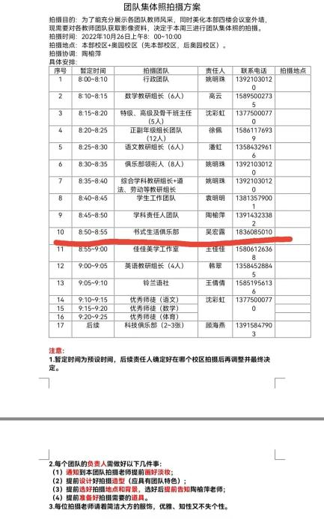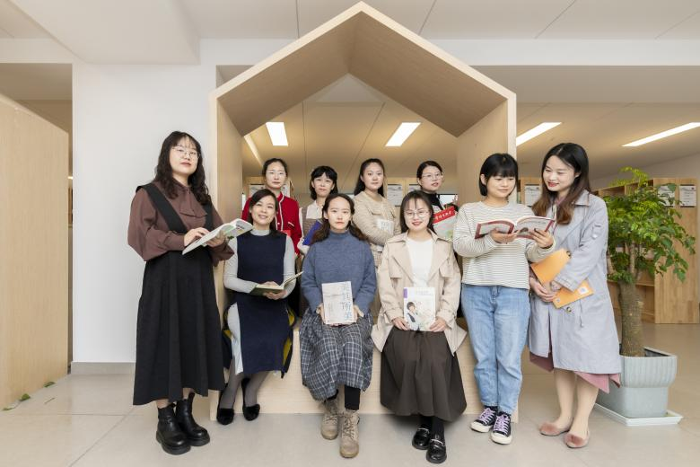

**书式生活教师俱乐部第2次活动签到表**

|  |  |  |  |  |  |
| --- | --- | --- | --- | --- | --- |
| 序号 | 姓名 | 签名 | 序号 | 姓名 | 签名 |
| 1 | 吴宏露 | 吴宏露 | 8 | 黄甜 | 黄甜 |
| 2 | 陈静琪 | 陈静琪 | 9 | 吉菲菲 | 吉菲菲 |
| 3 | 包惠萍 | 包惠萍 | 10 | 冯绯楠 | 冯绯楠 |
| 4 | 高云 | 高云 | 11 | 刘伟莲 | 刘伟莲 |
| 5 | 沈凯 | 沈凯 |  |  |  |
| 6 | 陈奇 | 陈奇 |  |  |  |
| 7 | 颜旻 | 颜旻 |  |  |  |

**书式生活教师俱乐部第2次记录**

时间：2022.10.31

地点：QQ群

内容：本学期读书计划交流会

过程：领衔人交流本学期俱乐部读书安排，成员结合要求思考本学期的阅读计划。

1. **读教育学专著——共读**

本学期的共读书目为日本三好真史《教师的沟通力》。本次，我们将采用一种关于全新的共读方式——集体分章节阅读，就是将一本书按章节划分给个人，每个人去精读这一部分，梳理总结知识点，然后成员集体中在一起以PPT形式共同学习。

要求：每人按要求上交**一份PPT**

|  |  |  |  |
| --- | --- | --- | --- |
| 章节 | 姓名 | 章节 | 姓名 |
| 第一章 | 冯绯楠 | 第六章 | 颜旻 |
| 第二章 | 包惠萍 | 第七章 | 黄甜 |
| 第三章 | 高云 | 第八章 | 吉菲菲 |
| 第四章 | 沈凯 | 第九章 | 陈静琪 |
| 第五章 | 陈奇 | 第十章 | 刘伟莲 |

1. **读学科专业书籍——选读（成员根据自身需求选择）**

要求：学期末上交**一篇读书心得**

1. **读新课标——借助专家的讲座和文章来读新课标**

要求：每人上交**3张相关的学习照片**

1. **影视阅读**

要求：每次每人上交**一段影评＋一张照片**

**书式生活教师俱乐部第3次活动签到表**

|  |  |  |  |  |  |
| --- | --- | --- | --- | --- | --- |
| 序号 | 姓名 | 签名 | 序号 | 姓名 | 签名 |
| 1 | 吴宏露 | 吴宏露 | 8 | 黄甜 | 黄甜 |
| 2 | 陈静琪 | 陈静琪 | 9 | 吉菲菲 | 吉菲菲 |
| 3 | 包惠萍 | 包惠萍 | 10 | 冯绯楠 | 冯绯楠 |
| 4 | 高云 | 高云 | 11 | 刘伟莲 | 刘伟莲 |
| 5 | 沈凯 | 沈凯 |  |  |  |
| 6 | 陈奇 | 陈奇 |  |  |  |
| 7 | 颜旻 | 颜旻 |  |  |  |

**书式生活教师俱乐部第3次记录**

时间：2022.11.5（周六）晚上8：30—9:30

地点：腾讯会议

内容：线上沉浸式阅读1小时

过程：成员线上沉浸式阅读1小时，最后每人2分钟阅读分享。

陈奇老师分享了《做温柔的教育者》阅读感言；

吴宏露老师分享了《教育的目的》阅读感言；

吉菲菲老师分享了《阅读打开教师的一扇门》阅读感言……

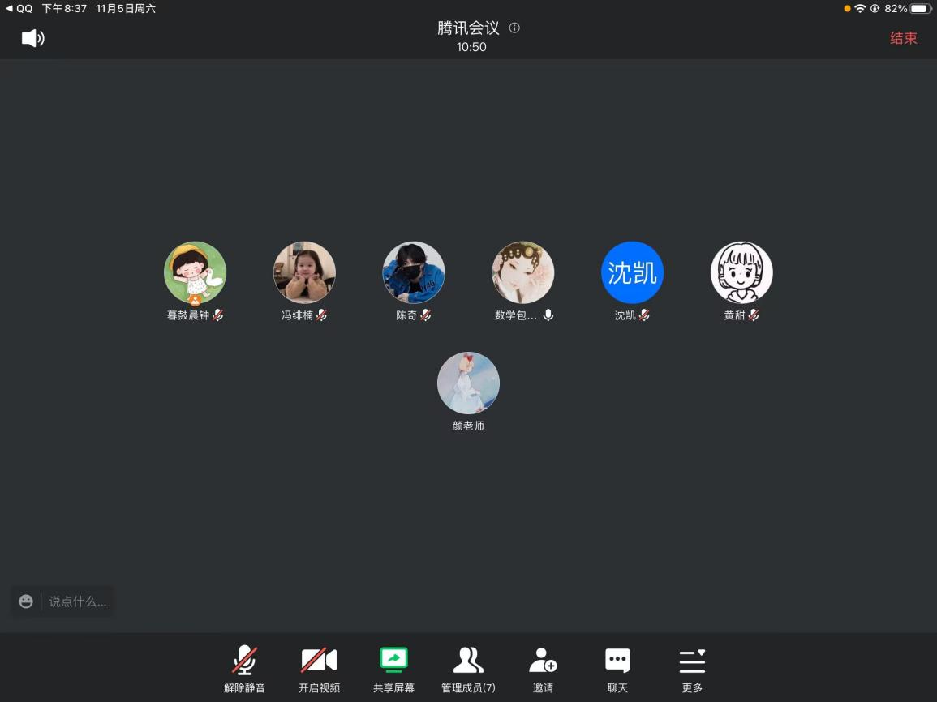

**书式生活教师俱乐部第4次活动签到表**

|  |  |  |  |  |  |
| --- | --- | --- | --- | --- | --- |
| 序号 | 姓名 | 签名 | 序号 | 姓名 | 签名 |
| 1 | 吴宏露 | 吴宏露 | 8 | 黄甜 | 黄甜 |
| 2 | 陈静琪 | 陈静琪 | 9 | 吉菲菲 | 吉菲菲 |
| 3 | 包惠萍 | 包惠萍 | 10 | 冯绯楠 | 冯绯楠 |
| 4 | 高云 | 高云 | 11 | 刘伟莲 | 刘伟莲 |
| 5 | 沈凯 | 沈凯 |  |  |  |
| 6 | 陈奇 | 陈奇 |  |  |  |
| 7 | 颜旻 | 颜旻 |  |  |  |

**书式生活教师俱乐部第4次记录**

时间：2022.11.19—20（周五—周日）

地点：私下完成

内容：周末观影《天才少女》

过程：

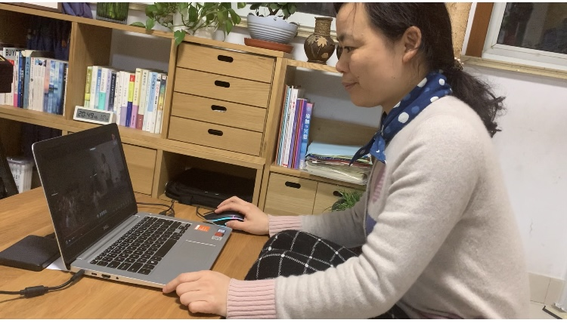

包惠萍老师的影评：弗兰克的教育方式太理想化。玛丽本身就不喜欢普通校园里讲的那些枯燥乏味的知识，反应慢的同学，甚至数学还没有自己好的老师！在这样的校园里，她注定要越来越孤僻，交不到朋友，也会不断与老师产生摩擦，制造出不可调和的矛盾！课堂终不是属于某个反应快的学生的，它属于所有人，长此以往，老师会厌恶她一次次给自己制造难堪与麻烦，在无法满足她强烈求知欲而不得不迁就其它同学时，会越来越身心疲惫。

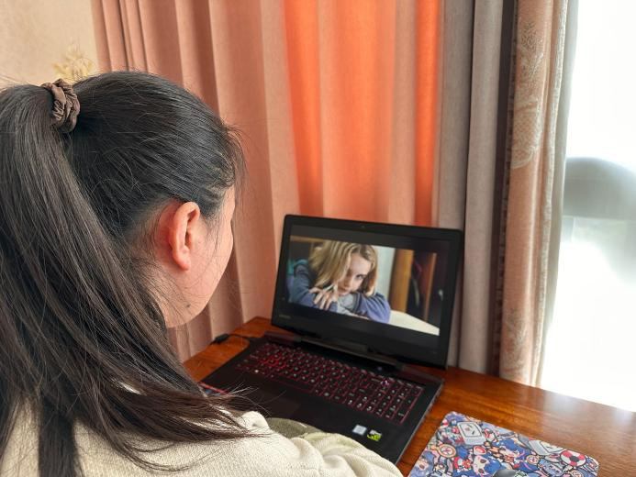

沈凯老师的影评：影片中呈现了两种教育观点：外婆重视自我实现而忽视其它需要，舅舅是重视社会需要和尊重需要而忽视其它需要。其实，这两种教育方式都可以通过调整，让孩子得到更好的发展。明白既不能牺牲孩子的健康成长来满足自己的需要，也不能出于担心害怕过于保护孩子而忽视她的实际需要。

**书式生活教师俱乐部第5次活动签到表**

|  |  |  |  |  |  |
| --- | --- | --- | --- | --- | --- |
| 序号 | 姓名 | 签名 | 序号 | 姓名 | 签名 |
| 1 | 吴宏露 | 吴宏露 | 8 | 黄甜 | 黄甜 |
| 2 | 陈静琪 | 陈静琪 | 9 | 吉菲菲 | 吉菲菲 |
| 3 | 包惠萍 | 包惠萍 | 10 | 冯绯楠 | 冯绯楠 |
| 4 | 高云 | 高云 | 11 | 刘伟莲 | 刘伟莲 |
| 5 | 沈凯 | 沈凯 |  |  |  |
| 6 | 陈奇 | 陈奇 |  |  |  |
| 7 | 颜旻 | 颜旻 |  |  |  |

**书式生活教师俱乐部第5次记录**

时间：2022.12.10（周六）晚上8：30—9:30

地点：腾讯会议

内容：线上沉浸式阅读1小时

过程：成员线上沉浸式阅读1小时，最后每人2分钟阅读分享。

刘伟莲老师分享了《正面管教》阅读感言；

颜旻老师分享了《儿童情绪心理学》阅读感言；

陈静琪老师分享了《幸福教师的60个“不”》阅读感言……

**书式生活教师俱乐部第6次活动签到表**

|  |  |  |  |  |  |
| --- | --- | --- | --- | --- | --- |
| 序号 | 姓名 | 签名 | 序号 | 姓名 | 签名 |
| 1 | 吴宏露 | 吴宏露 | 8 | 黄甜 | 黄甜 |
| 2 | 陈静琪 | 陈静琪 | 9 | 吉菲菲 | 吉菲菲 |
| 3 | 包惠萍 | 包惠萍 | 10 | 冯绯楠 | 冯绯楠 |
| 4 | 高云 | 高云 | 11 | 刘伟莲 | 刘伟莲 |
| 5 | 沈凯 | 沈凯 |  |  |  |
| 6 | 陈奇 | 陈奇 |  |  |  |
| 7 | 颜旻 | 颜旻 |  |  |  |

**书式生活教师俱乐部第6次记录**

时间：2022.12.23—31（周五—周日）

地点：私下完成

内容：周末观影《地球上的星星》

过程：

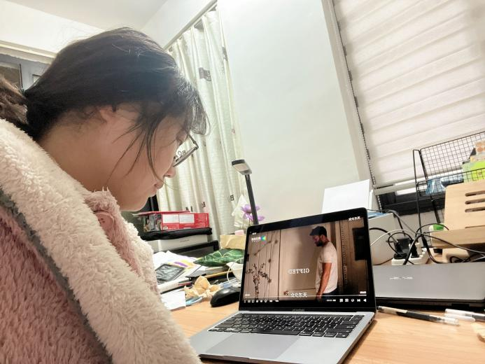

陈奇老师影评：电影中有许多感人的画面，也让我深深陷入思考：身为老师的我可能做不到像尼康老师一样在课上穿戏服跳舞；我可能也做不到不远千里去家访；我可能也没有尼康老师那深的洞察力。但我可以把我的爱放宽、放大，放到允许孩子们彰显自身的个性，放到用不同的尺寸来丈量孩子。或许他们能找回自身的自信，找回自身人生路上前进的力量。

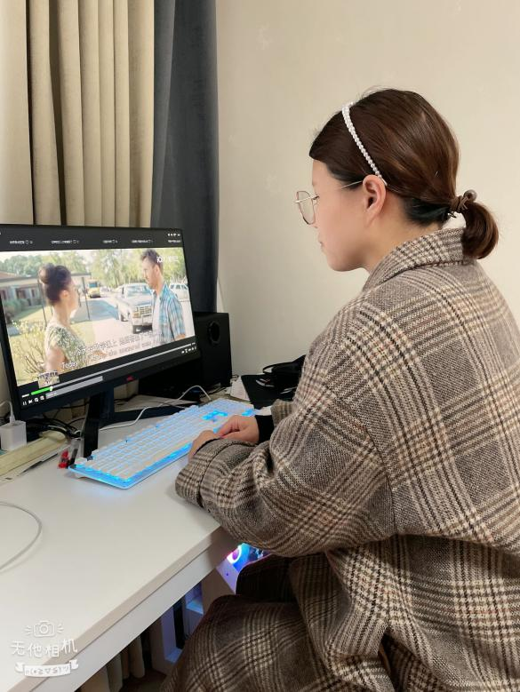

刘伟莲老师的影评：这部电影触动了我内心柔弱最纯洁的角落。教育孩子要真正的做到与孩子心里的沟通。影片中的乔尼才是真正意义上的老师。如果每个教师都有美术老师一样的爱心和责任感，善于发现孩子的光芒，那，教育的很多问题就能迎刃而解了。每个孩子都有自身的步调，只是那些有生理缺陷的孩子，会走得更慢一些，但他们同样会成为，让父母骄傲的孩子。道理适用于所有孩子，无论是特殊的，还是普通的。像阿米尔·汗说的：“每个小孩都有独一无二的本领、能力和梦想。不走寻常人的路，照样可以大放异彩。”

**书式生活教师俱乐部第7次活动签到表**

|  |  |  |  |  |  |
| --- | --- | --- | --- | --- | --- |
| 序号 | 姓名 | 签名 | 序号 | 姓名 | 签名 |
| 1 | 吴宏露 | 吴宏露 | 8 | 黄甜 | 黄甜 |
| 2 | 陈静琪 | 陈静琪 | 9 | 吉菲菲 | 吉菲菲 |
| 3 | 包惠萍 | 包惠萍 | 10 | 冯绯楠 | 冯绯楠 |
| 4 | 高云 | 高云 | 11 | 刘伟莲 | 刘伟莲 |
| 5 | 沈凯 | 沈凯 |  |  |  |
| 6 | 陈奇 | 陈奇 |  |  |  |
| 7 | 颜旻 | 颜旻 |  |  |  |

**书式生活教师俱乐部第7次记录**

时间：2023.1.7

地点：QQ群

内容：读书分享

过程：交流本学期读书收获

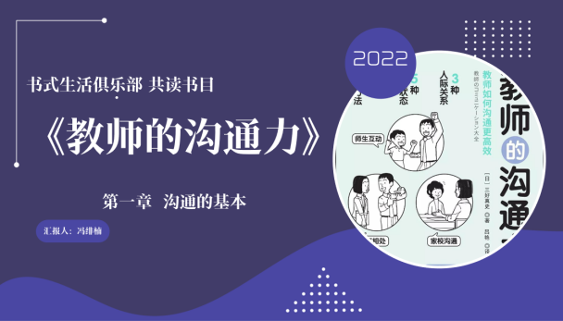 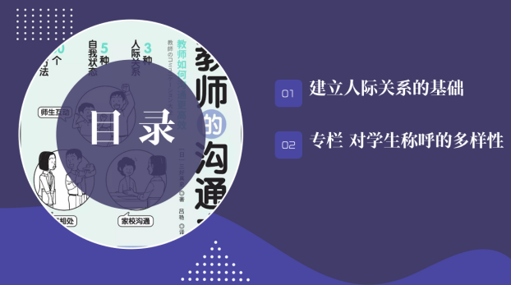

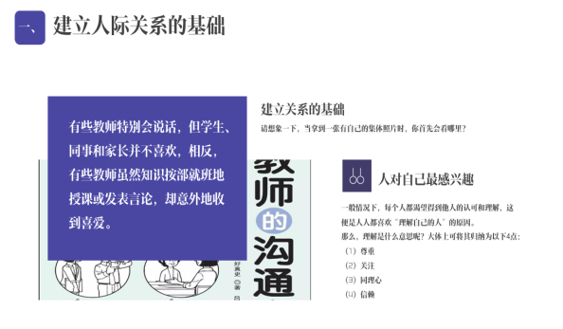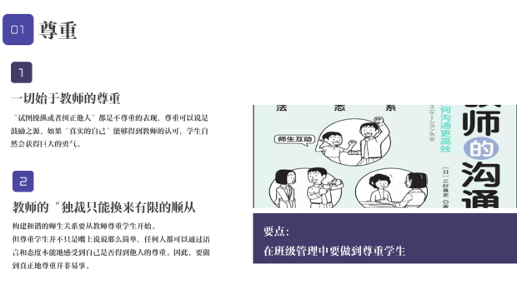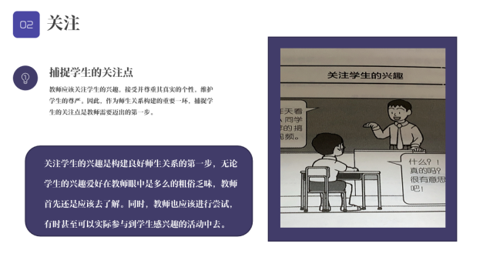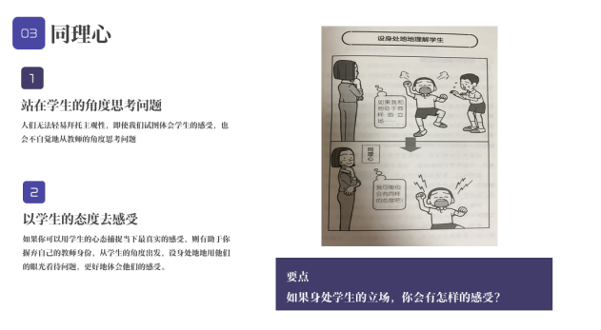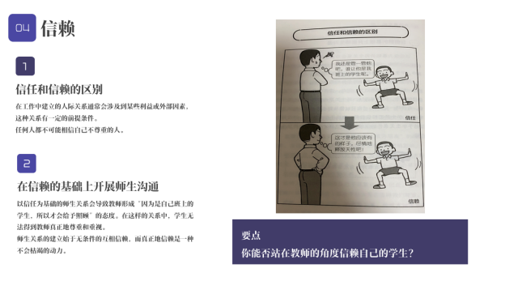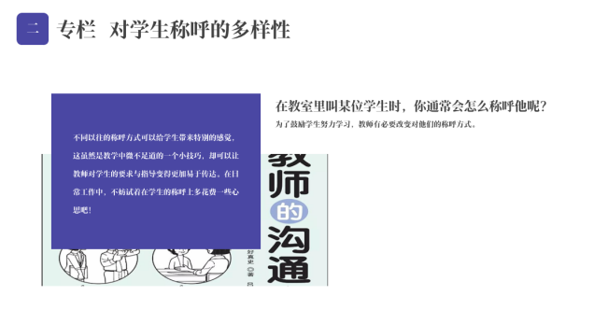

**书式生活教师俱乐部第8次活动签到表**

|  |  |  |  |  |  |
| --- | --- | --- | --- | --- | --- |
| 序号 | 姓名 | 签名 | 序号 | 姓名 | 签名 |
| 1 | 吴宏露 | 吴宏露 | 8 | 黄甜 | 黄甜 |
| 2 | 陈静琪 | 陈静琪 | 9 | 吉菲菲 | 吉菲菲 |
| 3 | 包惠萍 | 包惠萍 | 10 | 冯绯楠 | 冯绯楠 |
| 4 | 高云 | 高云 | 11 | 刘伟莲 | 刘伟莲 |
| 5 | 沈凯 | 沈凯 |  |  |  |
| 6 | 陈奇 | 陈奇 |  |  |  |
| 7 | 颜旻 | 颜旻 |  |  |  |

**书式生活教师俱乐部第8次记录**

时间：2023.1.11

地点：钉钉群

内容：寒假阅读安排

过程：寒假里至少阅读一本书，并选择一种阅读展销会（好书推荐、读书心得、思维导图、创意展示）

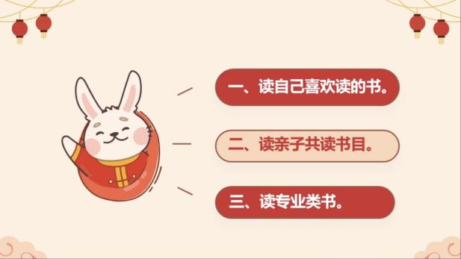 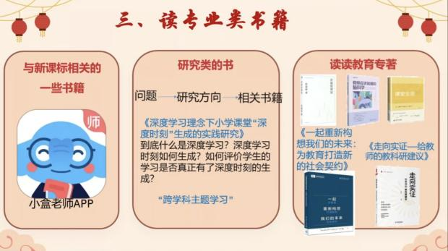

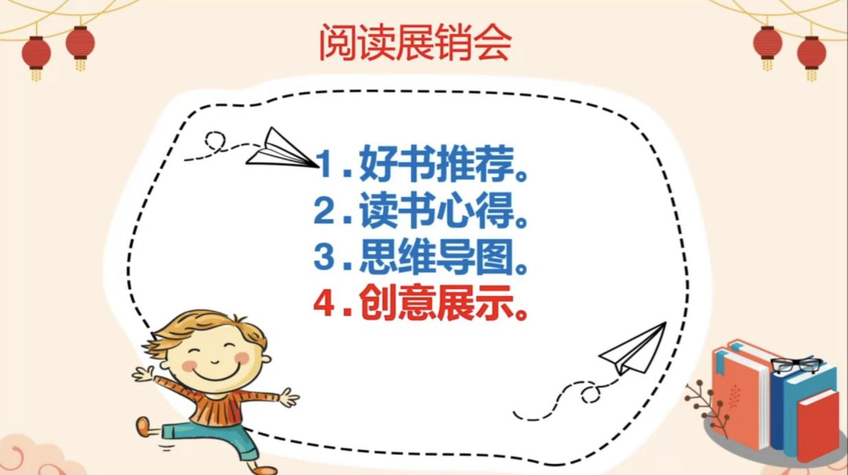

**书式生活俱乐部学期总结**

薛小“书式生活”读书俱乐部目前有11位成员，基本都是青年教师，其中包括8位语文老师和3位数学老师。大家因热爱阅读相聚于此，希望在阅读中实现自身的专业成长，也丰盈自己的生命。

研究发现，每一位名师都是热爱阅读、善于思考、勤于笔耕的人。在专业成长道路上，阅读与写作是相互促进的“命运共同体”，缺一不可。因此，“书式生活”教师读书俱乐部，旨在通过读与写相结合的方式，培养教师的阅读习惯，提升综合素质；拓宽教师的教育视野，促进专业成长；加强教师队伍建设，形成积极进取的教师学习共同体。

这一学期，我们坚持阅读，带着对教师职业的追求在阅读中思考，在思考中实践，在实践中反思。这一年里，我们一起共读同一本书进行智慧碰撞，也根据自我需求选择性阅读；我们读了长久不衰的经典之作，也读了紧跟时代的新作；我们读了深奥的理论，也读了鲜活的案列；我们阅读了纸质书籍，也阅读了电影、纪录片等。在一次次的阅读中，我们更新教育理念，并将理论落实到行动上，解决教育教学上的难题；在一次次的阅读中，我们思考教师之路，并将思考落实到文字与表达之中，朝着“共读共写共生活”的阅读目标前行。接下来，请听一听我们的阅读、思考与实践！

我们目前的阅读状况来说，还有以下问题：第一、虽然俱乐部的成员都很积极、认真、踏实地进行阅读，但是阅读量和阅读面还是比较少和窄的，而教师缺少阅读时间也是一个一直存在的问题。第二、活动不够丰富，只有一些基础的阅读、观影以及读写结合的活动。第三、阅读也是需要方法的，希望能得到一些专家关于阅读方法的指引，帮助我们更有效、专业的阅读。

最后，借用朱永新给教师的一封信《阅读，是教师专业化的根本路径》中的一段话结束本次的交流：教师的专业阅读对于教师的成长具有非常重要的意义。任何学科的教师，如果没有专业阅读的训练，没有相对成熟的专业素养，是难以真正承担起“复活知识”的重任的。